Im Erntedankpfarrbrief hat sich leider ein Fehlerteufel eingeschlichen:
ACHTUNG:
Ab sofort sind die Chorproben am Dienstag nicht am Donnerstag

Am 2. Adventssonntag um 10.00 Uhr gestaltet der Projektchor musikalisch den Gottesdienst.
Ab 9.00 Uhr ist hierfür die letzte Probe in der Pfarrkirche.
Ab ca. 9.30 Uhr bietet der Projektchor an zusammen mit der Gemeinde ein neues Lied aus dem neuen Gotteslob einzustudieren.
Herzliche Einladung an ALLE.

1. Probe 08.11. 20.00-21.30 Uhr
2. Probe 15.11. 20.00-21.30 Uhr
3. Probe 22.11. 20.00-21.30 Uhr
3. Probe 29.11. 20.00-21.30 Uhr

Über neue Sänger- u. Sängerinnen würden wir uns sehr freuen.

Redaktionsschluss für den Weihnachtspfarrbrief ist der 04.11.2016

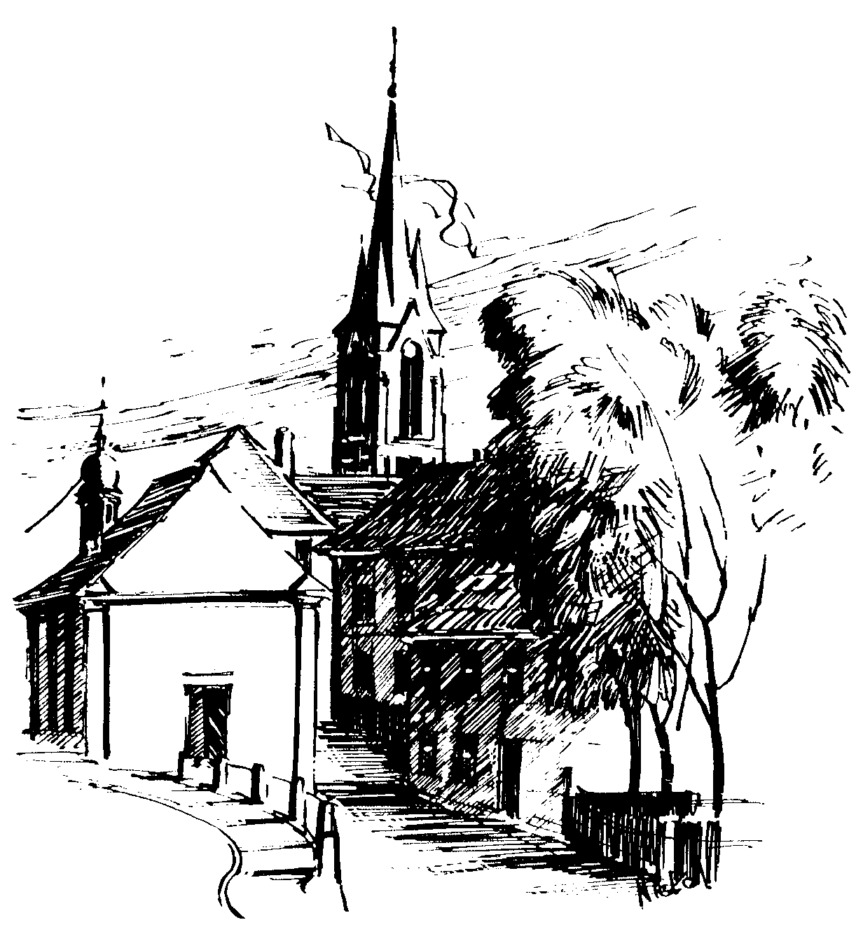 | Gottesdienstordnung  vom 08.10. bis zum 23.10.2016  und  Mitteilungen für die Pfarrgemeinde  28. + 29. Woche im Jahreskreis C/I

28. Sonntag im Jahreskreis

Samstag, 08.10.2016
13.00h Trauung Daniel MILLER u. Daniela DILLER in der Pfarrkirche
15.00h portug. Eucharistiefeier in der Pfarrkirche
18.30h Eucharistiefeier , Gebetsanliegen für ++ Peter u. Margareta SCHWINN u. Angeh. HUPPMANN – (f. ++ Olga u. Lorenz BICKEL) – (f. ++ Georg u. Margareta SCHREPFER u. Söhne) – (f. + Rainer LIPPEL) in der Pfarrkirche

Sonntag, 09.10.2016
8.30h ukr. Eucharistiefeier im byz. Ritus in St. Johannes d. Täufer
10.30h Eucharistiefeier, Familienerntedank in der Pfarrkirche
Gebetsanliegen für alle lebenden und verstorbenen Pfarrangehörigen
Kollekte an diesem Sonntag für die Pfarrei

Dienstag, 11.10.2016 Hl. Bruno v. Köln
9.30h Eucharistiefeier im Seniorenzentrum

Mittwoch, 12.10.2016
9.30h Eucharistiefeier im Seniorenzentrum

Donnerstag, 13.10.2016
15.00h Fatima-Rosenkranz in der Sebastianikapelle
17.00h Schüler-Gottesdienst in der Sebastianikapelle
18.00h Rosenkranzandacht in der Sebastianikapelle
18.30h Eucharistiefeier, Gebetsanliegen für H.H. Dr. Martinet – (Dankgottesdienst) in der Sebastianikapelle

Freitag, 14.10.2016 Hl. Kallistus I.
9.00h Eucharistiefeier im Seniorenzentrum

29. Sonntag im Jahreskreis

Samstag, 15.10.2016 Hl. Teresa v. Jesus
9.00h russ.-orth. Eucharistiefeier in der Sebastianikapelle
15.00h portug. Eucharistiefeier in der Pfarrkirche
18.30h Eucharistiefeier , Gebetsanliegen für ++ Willi BREHM, Kaspar, Anna, Helga u. Heinrich SCHOFER – (f. + Erwin SAUER) – (f. + Barbara PREISSINGER) in der Pfarrkirche

Sonntag, 16.10.2016 Hl. Hedwig, hl. Gallus, hl. Margareta
8.30h ukr. Eucharistiefeier im byz. Ritus in St. Johannes d. Täufer
9.30h Eucharistiefeier, Krankenkommunion Zuhause
in der Pfarrkirche
Gebetsanliegen für alle lebenden und ** Pfarrangehörigen
Kollekte an diesem Sonntag für die Pfarrei

Dienstag, 18.10.2016 Hl. Lukas, Evangelist
9.30h Eucharistiefeier im Seniorenzentrum

Mittwoch, 19.10.2016 Hl. Johannes de Brebeuf, hl. Isaak Jorgues u. Gefährten, hl. Paul v. Kreuz
9.30h Eucharistiefeier im Seniorenzentrum

Donnerstag, 20.10.2016 Hl. Wendelin
17.00h Schüler-Gottesdienst in der Sebastianikapelle
18.00h Rosenkranzandacht in der Sebastianikapelle
18.30h Eucharistiefeier, Gebetsanliegen für ++ Georg u. Margareta HÖHLEIN – (zu Ehren des Hl. Wendelin) – (f. ++ Familie TRUNK u. THIERAUF) – (f. + Michael GÖRL)
in der Sebastianikapelle

Freitag, 21.10.2016 Hl. Ursula u. Gefährtinnen
9.00h Eucharistiefeier im Seniorenzentrum

Weltmissionssonntag

Samstag, 22.10.2016 Hl. Johannes Paul II.
15.00h portug. Eucharistiefeier in der Pfarrkirche
18.30h Eucharistiefeier , Gebetsanliegen für ++ Günter STÖCKLEIN, Eltern u. Schwiegereltern – (f. ++ Hubertus NOWAK u. Mutter) – (f. ++ Margareta u. Georg LECHNER) in der Pfarrkirche

Sonntag, 23.10.2016 Hl. Johannes v. Capestrano
8.30h ukr. Eucharistiefeier im byz. Ritus in St. Johannes d. Täufer
9.30h Eucharistiefeier in der Pfarrkirche
Gebetsanliegen für alle lebenden und ++ Pfarrangehörigen
Kollekte an diesem Sonntag für die Weltmission
Beichtgelegenheit nach Vereinbarung
Eucharistiefeiern im Seniorenzentrum St. Josef: täglich um 9.30h, freitags um 9.00h

Pfarrliche Termine:
Mo, 10.10. | 9.30h | Pfarrsaal | Mehr Lebensqualität im Alter
Mi, 12.10. | 14.00h | Pfarrsaal | Mit Spaß in die zweite Lebenshälfte
Fr, 14.10. | 14.00h | Pfarrsaal | Probe Kinderchor
Mi, 19.10. | 14.00h | Pfarrsaal | Mit Spaß in die zweite Lebenshälfte
 |  | Röbersdorf | Seniorenkreis: Karpfenfahrt
 | 19.00h | Pfarrsaal | Frauenbund: Filmabend „Honig im Kopf“ Herzliche Einladung auch an Nichtmitglieder
Do, 20.10. | 19.00h | Pfarrhaus | Ausschuss Pfarrbrief für Weihnachten
Fr, 21.10. | 14.00h | Pfarrsaal | Probe Kinderchor
Sa, 22.10. | 12.00h | Pfarrsaal | Essen für ALLE
Die Kollekte am Erntedankfest für Rumänien ergab € 425,31. Vielen Dank.
 | Katholisches Pfarramt Gaustadt St. Josef,  Dr.-Martinet-Str. 11, 96049 Bamberg-Gaustadt  Tel.: +49 (0951) 96588-0 – Fax: +49 (0951) 96588-32  Kto. Nr. 130534 bei der Spk Bamberg, BLZ 770 500 00  IBAN: DE54 7705 0000 0000 1305 34  BIC: BYLADEM1SKB  ViSdP.: S. Sahayaraj, Pfarradministrator  http://www.st-josef-gaustadt.de  st-josef.gaustadt@erzbistum-bamberg.de
Das Pfarrbüro ist
- montags von 8.00h bis 14.00h
- mittwochs von 8.00h bis 13.00h
- donnerstags von 16.00h bis 18.00h und
- freitags von 8.00h bis 12.00h besetzt.
Annahme von Messintentionen nur montags und mittwochs
Pater Solomon Sahayaraj ist noch bis einschl. 28.10. in Indien.
Pastoralreferent Gregor Froschmayr erreichen Sie am besten nach vorheriger telefonischer Vereinbarung.
Die Notfallseelsorge Bamberg ist 24 Stunden täglich über die Tel. 0800 111 0 111, erreichbar.

